Министерство образования Республики Беларусь

Учреждение образования

Белорусский государственный университет информатики и

Радиоэлектроники

Факультет информационных технологий и управления

Кафедра интеллектуальных информационных технологий

**Отчет**

по лабораторному практикуму

по курсу

“Проектирование программ в интеллектуальных системах”

Выполнил студент гр.721701                                                       Фролов А.В.

Проверил:                                       Сердюков Р.Е.

Минск

2019

**Описание объектной модели менеджера семейного бюджета**

Для того чтобы научиться контролировать свой бюджет и разумно удовлетворять потребности всех членов семьи, избежать нерациональных и незапланированных трат, необходимо прежде всего научиться правильно делать покупки.

Любой семейный бюджет предусматривает наличие определенных денежных сумм, покрывающих расходы. В идеале доходы должны превышать расходы, но если не распланировать все поступления семейного бюджета заранее, даже больших денег может не хватить на все статьи расхода — оплату коммунальных услуг, обучение детей, приобретение еды, новой одежды и

т. п.

         Итак, семейный бюджет - роспись денежных доходов и расходов семьи, составляемая обычно на месячный срок в виде таблицы, баланс семейных расходов и доходов, это финансовый план, который суммирует доходы и расходы (семьи) за определенный период времени.

Функциональные возможности программы:

* роспись расходов;
* роспись доходов;
* баланс доходов и расходов;
* составление списка видов и подвидов доходов;
* составление списка видов и подвидов расходов;
* составление списка счетов;
* составление диаграмм (графиков);
* фильтрация данных;
* управление списками: пользователи, доходы, расходы, счета;
* авторизация пользователей;

Кроме того, программа должна обладать  интуитивно понятным, дружелюбным интерфейсом.

Разрабатываемая система «семейный бюджет» будет включать в себя следующие подсистемы:

* ***Подсистема «Доходы»***: добавление/изменение/удаление/ доходов, вывод информации о расходах за указанный период времени, редактирование списка видов и подвидов доходов.
* ***Подсистема «Расходы»***: добавление/изменение/удаление/ расходов, вывод информации о расходах за указанный период времени, редактирование списка видов и подвидов расходов.
* ***Подсистема «Счета»***: добавление/изменение/удаление/ счетов.
* ***Подсистема «Фильтрация»***:вывод только тех доходов/расходов, которые удовлетворяют выбранным критериям (вид и подвид доходов/вид расходов, период времени)
* ***Подсистема «Диаграммы/Графики»***: постройка диаграмм (доходы по видам за период, расходы по видам за период, остаток средств по счетам, доходы по подвидам за период, расходы по подвидам за период) и графиков (доходы/расходы за период). Тип диаграмм: круговые. Сектора выделяются разными цветами и подписываются.
* ***Подсистема «Пользователи»***:добавление/удаление пользователей, защита паролем, смена пароля.
* ***Справочная подсистема***: о программе, информация о разработчиках.

Все доходы добавляются в таблицу вида:

|  |  |  |  |  |  |
| --- | --- | --- | --- | --- | --- |
| Счет | Вид дохода | Подвид дохода | Сумма | Дата | Примечание |

Все расходы добавляются в таблицу вида:

|  |  |  |  |  |  |  |
| --- | --- | --- | --- | --- | --- | --- |
| Счет | Вид расхода | Подвид расхода | Кол-во | Цена | Дата | Примечание |

Внизу должен быть пункт «Итого», где подсчитываются полный доход или расход за период, отображаемый в таблице.

Таблицы должны иметь возможность сортировки.

Главное окно программы должно отображать текущий баланс.

Далее будут представлены все возможные сценарии работы с менеджером семейного бюджета. Сами сценарии представляют собой алгоритмы взаимодействия  пользователя с интерфейсом менеджера семейного бюджета для достижения определённых целей.

**Сценарии работы с программой**

*Создание нового пользователя:*

*Вариант 1:*

1. При запуске программы появляется окошко «Выбор пользователя»
2. Нажать «Добавить»
3. Ввести имя пользователя
4. Ввести пароль

*Вариант 2:*

1. Меню «Списки»
2. Пункт «Списки пользователей»
3. В поле «Имя» ввод имени пользователя.
4. Нажать «Добавить»

*Удаление пользователя:*

*Вариант 1:*

1. При запуске программы появляется окошко «Выбор пользователя»
2. Выделить пользователя из списка пользователей.
3. Нажать «Удалить»
4. Появиться окошко с вопросом «Удалить выбранного пользователя?».
5. Подтвердить удаление, нажав кнопку «Да»

*Вариант 2:*

1. Меню «Списки»
2. Пункт «Списки пользователей»
3. Выделить пользователя из списка пользователей.
4. Нажать «Удалить»
5. Появиться окошко с вопросом «Удалить выбранного пользователя?».
6. Подтвердить удаление, нажав кнопку «Да»

*Редактирование пользователя:*

*Вариант 1:*

1. При запуске программы появляется окошко «Выбор пользователя»
2. Выделить пользователя из списка пользователей.
3. Нажать «Редактировать»
4. Появиться окошко, где можно ввести новое имя пользователя и нажать «ОК».
5. Появится окошко «Хотите изменить пароль?». Нажать «Да».
6. Появиться окошко для ввода старого пароля. Ввести старый пароль.
7. Появиться окошко, где можно ввести новый пароль.
8. Ввести подтверждение нового пароля.

*Вариант 2:*

1. Меню «Списки»
2. Пункт «Списки пользователей»
3. Выделить пользователя из списка пользователей.
4. Нажать «Редактировать»
5. Появиться окошко, где можно ввести новое имя пользователя и нажать «ОК».
6. Появится окошко «Хотите изменить пароль?». Нажать «Да».
7. Появиться окошко для ввода старого пароля. Ввести старый пароль.
8. Появиться окошко, где можно ввести новый пароль.
9. Ввести подтверждение нового пароля.

*Добавление информации о доходе в таблицу:*

1. Вкладка «Доходы»
2. Нажать «Добавить»
3. В появившемся окошке выбрать из списка вид дохода или добавить новый вид дохода, нажав «Добавить».
4. Выбрать из списка подвид дохода или добавить новый подвид, нажав «Добавить».
5. Выбрать Счёт из списка
6. В поле «Сумма» ввести сумму дохода
7. В поле «Дата» ввести дату дохода (по умолчанию: сегодняшняя)
8. В поле примечание можно ввести примечание.
9. Нажать «ОК»

*Изменение информации о доходе в таблице:*

1. Вкладка «Доходы»
2. Выделить строку в таблице доходов.
3. Нажать «Изменить»
4. Внести необходимые изменения
5. Нажать «ОК»

*Удаление информации о доходе из таблицы:*

1. Вкладка «Доходы»
2. Выделить строку в таблице доходов.
3. Нажать «Удалить»

*Добавление информации о расходе в таблицу:*

1. Вкладка «Расходы»
2. Нажать «Добавить»
3. В появившемся окошке выбрать из списка вид расхода или добавить новый вид расхода, нажав «Добавить».
4. Выбрать из списка подвид расхода или добавить новый подвид, нажав «Добавить».
5. Выбрать счет из списка
6. В поле «Цена» ввести сумму расхода
7. В поле «Количество» ввести количество товара (по умолчанию 1)
8. В поле «Дата» ввести дату дохода (по умолчанию: сегодняшняя)
9. В поле примечание можно ввести примечание
10. Нажать «ОК»

*Изменение информации о расходе в таблице:*

1. Вкладка «Расходы»
2. Выделить строку в таблице расходов
3. Нажать «Изменить»
4. Внести необходимые изменения
5. Нажать «ОК»

*Удаление информации о расходе из таблицы:*

1. Вкладка «Расходы»
2. Выделить строку в таблице расходов
3. Нажать «Удалить»

*Редактирование списка доходов:*

1. Меню «Списки»
2. Пункт «Списки доходов»
3. В появившемся окне можно добавлять виды и подвиды доходов (кнопка «Добавить»), удалять их (кнопка «Удалить») или переименовывать (кнопка «Переименовать»)
4. Нажать «ОК»

*Редактирование списка расходов:*

1. Меню «Списки»
2. Пункт «Списки расходов»
3. В появившемся окне можно добавлять виды и подвиды расходов (кнопка «Добавить»), удалять их (кнопка «Удалить») или переименовывать (кнопка «Переименовать»)
4. Нажать «ОК»

*Редактирование списка счетов:*

1. Меню «Списки»
2. Пункт «Списки счетов»
3. В появившемся окне можно добавлять счета (кнопка «Добавить»), удалять их (кнопка «Удалить») или переименовывать (кнопка «Переименовать»)
4. Нажать «ОК»

*Сортировка доходов/расходов:*

1. Вкладка «Доходы»/«Расходы»
2. Нажать в шапке таблице по тому столбцу, в котором находится нужный критерий сортировки

*Фильтрация данных:*

1. Вкладка «Доходы»/«Расходы»
2. Внизу (под таблицей) выбрать вид фильтрации (по видам и по подвидам, по счетам, за период)
3. Из списка выбрать вид, подвид, счёт или период (с «дата» до «дата»)
4. Поставить галочку «Включить фильтр»

*Справка о системе/информация о разработчиках:*

1. Меню «Справка»
2. Для получения сведений о программе в подменю выбрать «О программе»
3. Для получения сведений о разработчиках в подменю выбрать «Авторы»
4. Для выхода нажать «ОК»

*Постройка диаграмм/графиков:*

1. Вкладка «Диаграммы/графики»
2. Выбрать период (с «дата» до «дата»)
3. Выбрать «Остаток средств по счетам», «Доходы по видам за период», «Доходы по подвидам за период», «Расходы по видам за период», «Расходы по подвидам за период» или график «Доходы/расходы» за период
4. Нажать «Построить»

**Диаграмма вариантов использования**

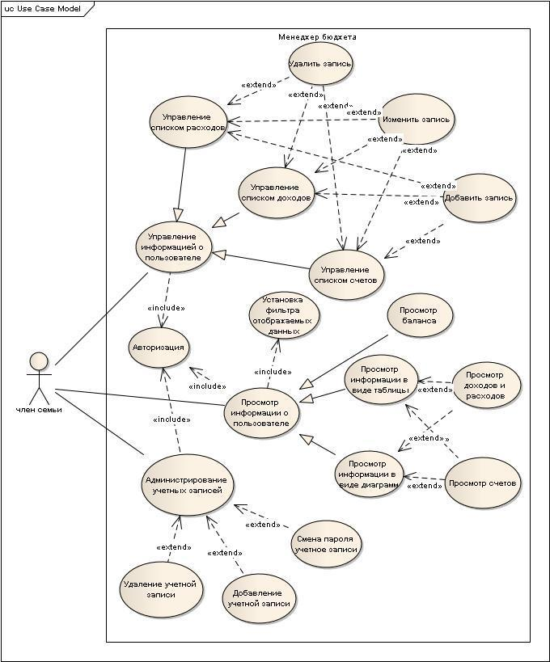

Рис.1 – Диаграмма вариантов использования

**Диаграмма сущность-связь**

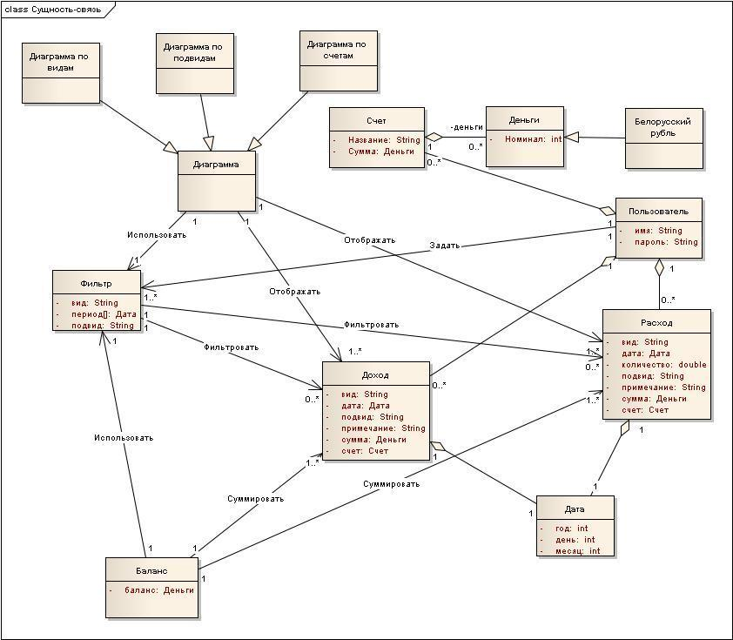

Рис.2 – Диаграмма сущность-связь

**Диаграмма последовательности**

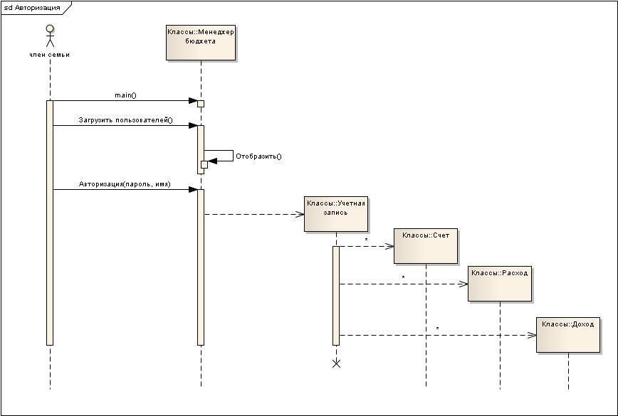

Рис.3 – Диаграмма последовательности (авторизация)

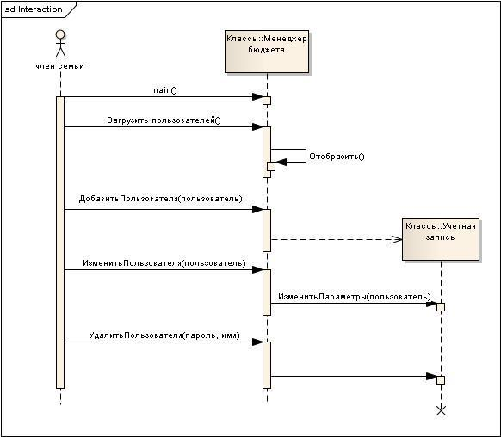

Рис.4 – Диаграмма последовательности (администрирование учетных записей)

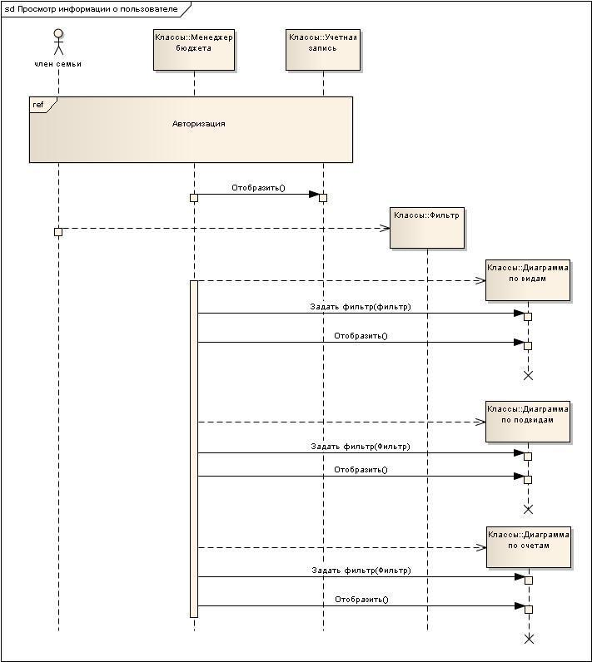

Рис.5 – Диаграмма последовательности (просмотр информации о пользователе)

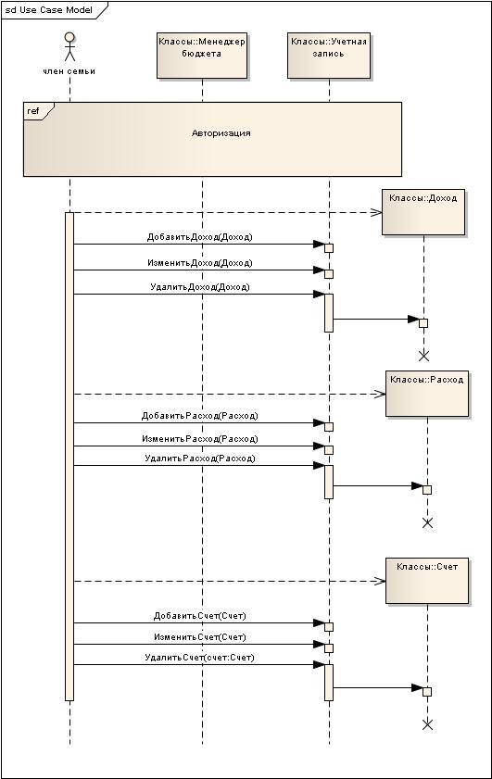

Рис.6 – Диаграмма последовательности (управление информацией о пользователе)

**Диаграмма классов**

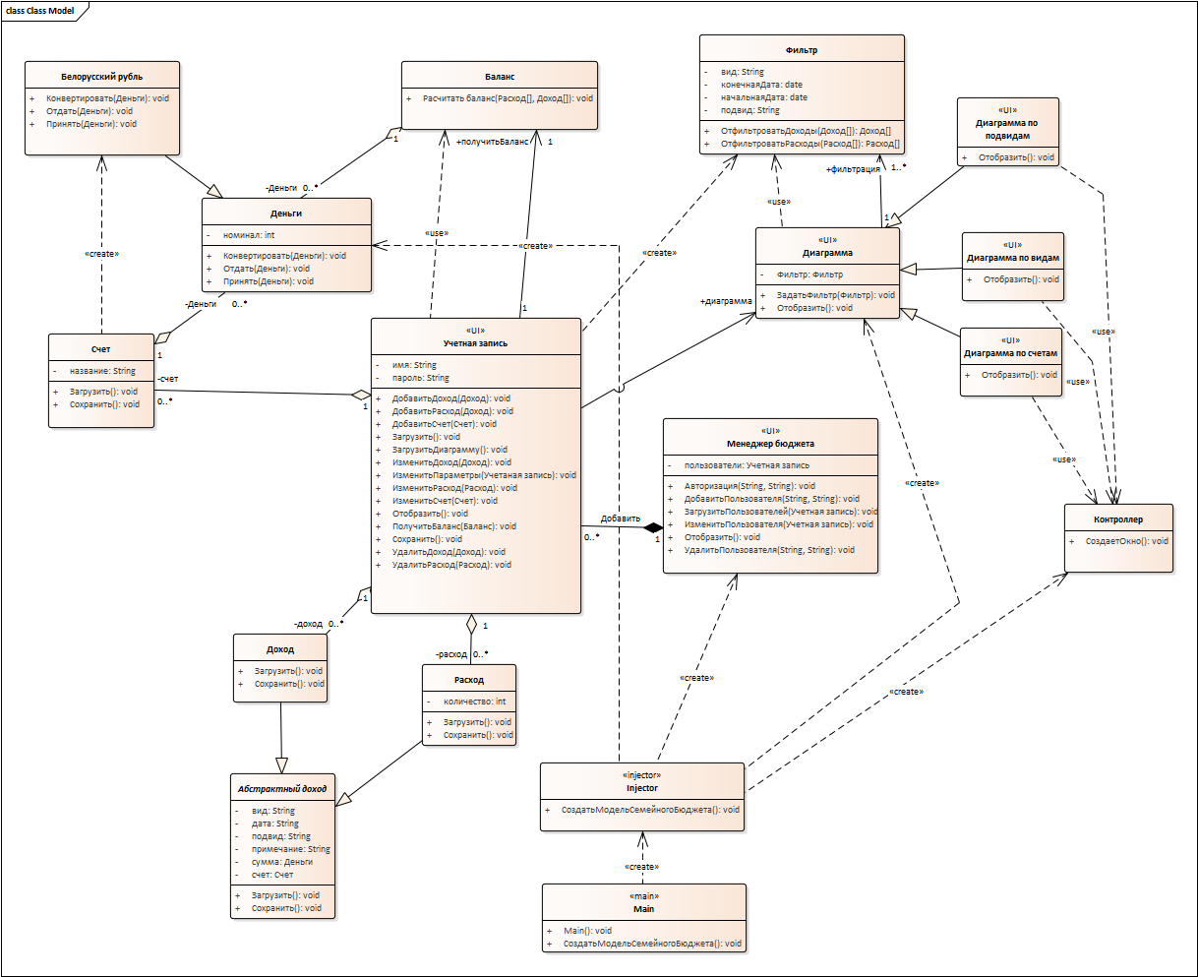

Рис.7 – Диаграмма классов

**Варианты развития системы**

Для модели «Менеджер семейного бюджета» предусмотрены следующие варианты развития:

1. Добавление разных валют.
2. Добавление возможности печати.
3. Добавление других видов диаграмм.

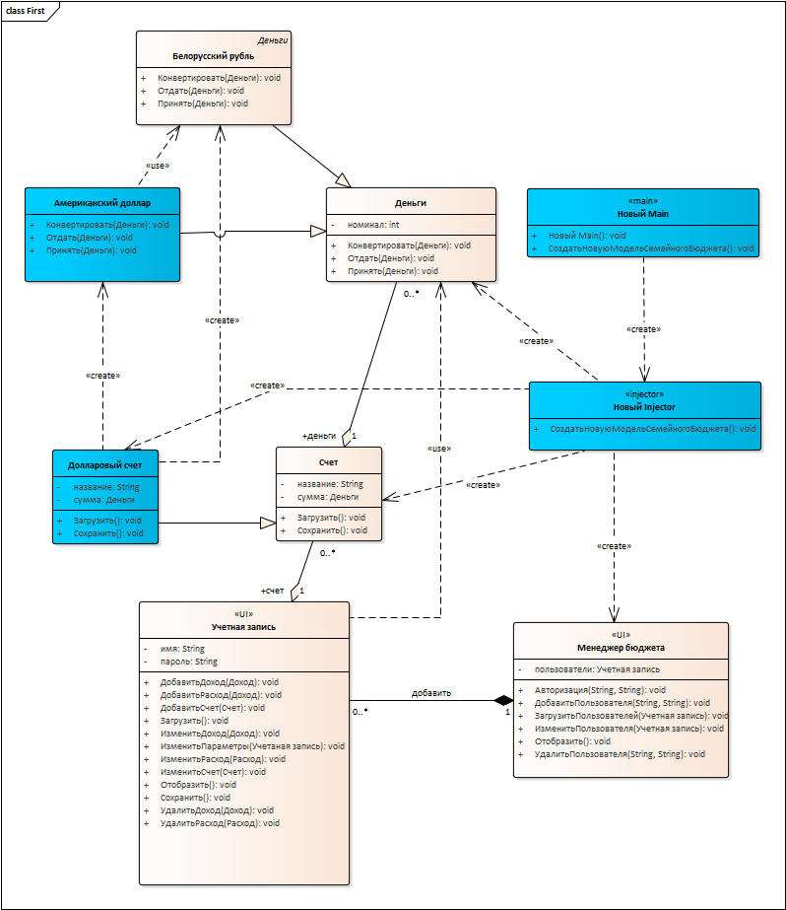

Рис.8 – Первый вариант развития

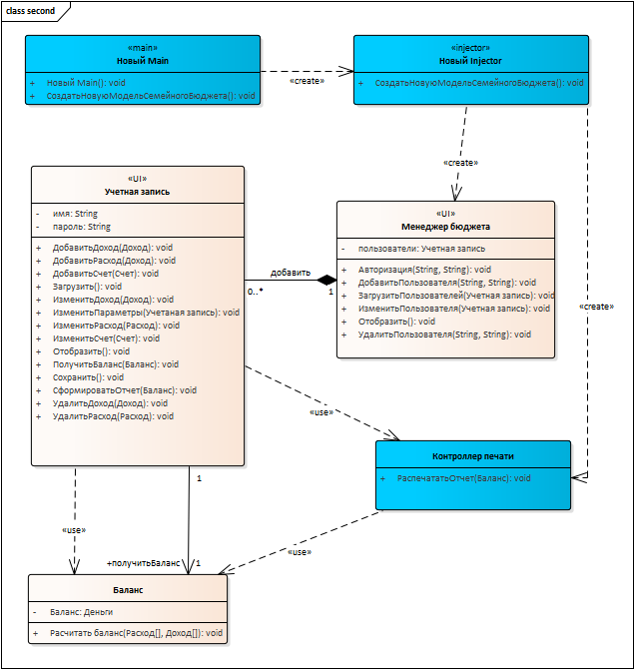

Рис.9 – Второй вариант развития

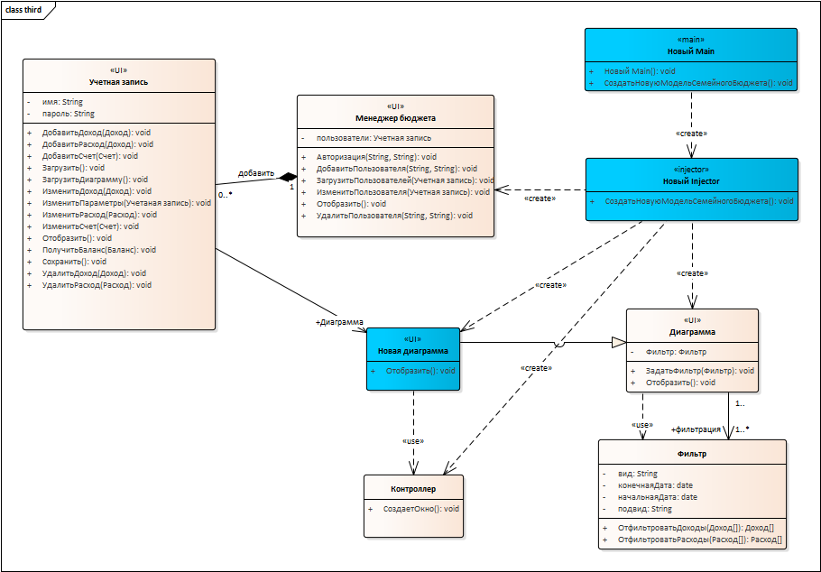

Рис.10 – Третий вариант развития

**Диаграмма состояний**

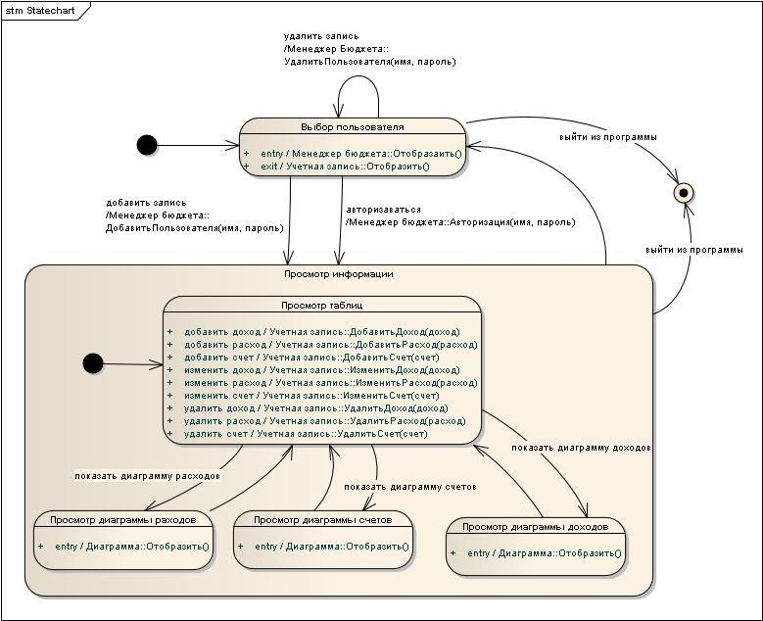

Рис.11 – Диаграмма состояний

**Макет пользовательского интерфейса:**

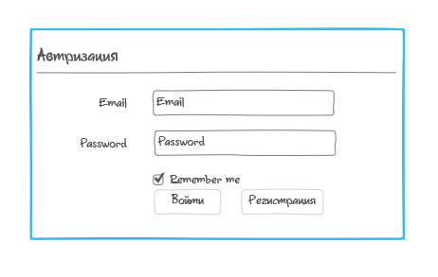  
Рис.12 – Авторизация

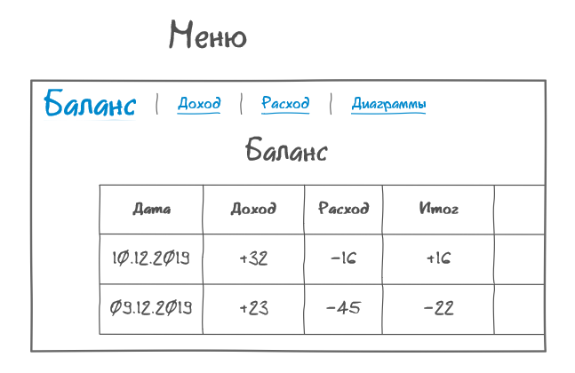

Рис.13 – Баланс  
  
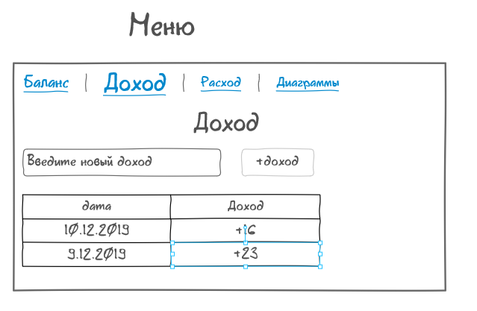  
Рис.14 – Доход  
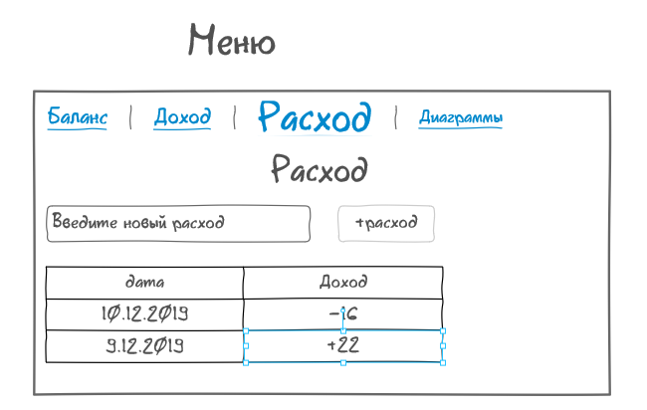  
  
Рис.15 – Расход

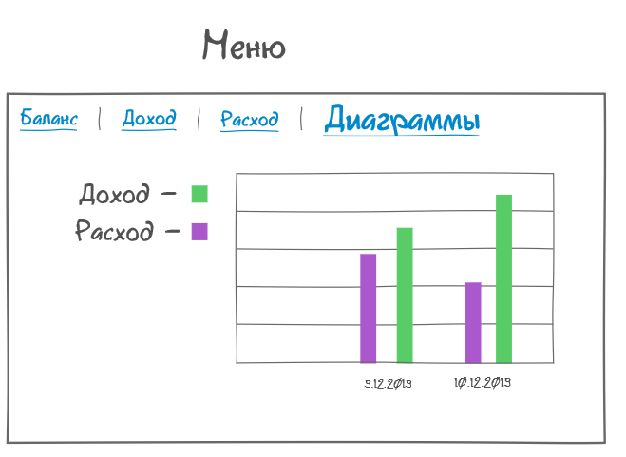  
Рис.16 – Диаграммы